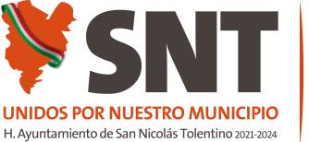
H. AYUNTAMIENTO DE SAN NICOLAS TOLENTINO, S.L.P.
ADMINISTRACION 2021 – 2024
ARTICULO 85 FRACCION IH4
PLANES Y PROGRAMAS DE DESARROLLO URBANO

EN LA ACTUAL ADMINISTRACION ,NO SE GENERO INFORMACION EN: Denominación del Plan y/o Programa de Desarrollo Urbano, Hipervínculo al documento completo del Plan o Programa, Lineamientos por objetivos del Plan (o planes) de desarrollo urbano, Hipervínculo a los documentos de mapas de apoyo ,Tabla_537078, ya que por el momento no se ha realizado Plan de Desarrollo Urbano y de vivienda, ordenamiento territorial y ecológico , porque este municipio se basa al registro general de Catastro del Estado, así como se ejerce el Plan de Desarrollo Municipal para el crecimiento de este Municipio, por lo cual en este mes del presente año, todavía no se tienen Planes y/o programas de desarrollo urbano .

